PERSBERICHT
OPEN MIND brengt hyperMILL 2025 uit
Gebruiksgemak voor CAM-modellen en krachtige CAD-functies
Wessling (Duitsland), 30 april 2025 - OPEN MIND presenteert de versie 2025 van de hyperMILL CAD/CAM suite. Het hoogtepunt van de nieuwe versie is de gebruiksvriendelijke, automatische ontbraamfunctie. De 2025 release bevat een nieuw vlakvullingsalgoritme en een vereenvoudigde elementweergave voor CAD modellen, die helpen om het CAD gedeelte van de software verder te versnellen.
Ontbraamde randen en gaten zijn niet alleen cruciaal vanuit functioneel oogpunt, maar dragen ook aanzienlijk bij aan de kwaliteit en waarde van het eindproduct. hyperMILL 2025 biedt een pakket met drie nieuwe strategieën voor ontbramen direct op de machine. Gebruikers kunnen een grote variëteit aan geometrieën snel en betrouwbaar ontbramen. 5-assig ontbramen is een effectieve oplossing om de scherpe randen van een component af te breken. Nadat de randen zijn geselecteerd, berekent de strategie automatisch alle freesbanen. De strategie ondersteunt zowel een 3-assige als een 5-assige modus, waarbij de bewerking waar mogelijk wordt geïndexeerd. Hetzelfde geldt voor de strategie voor het ontbramen van randen op gaten en kruisende gaten. Een andere strategie in deze context is het borstelen van gaten, waarbij een speciaal borstelgereedschap kruisende gaten, schroefdraad of andere kenmerken ontbraamt of de oppervlaktekwaliteit verbetert. Het bewerkingsproces is verdeeld in verschillende fasen en de bewerkingsparameters zoals spindel, voedingssnelheid, snelheid, koelmiddel en verblijftijd kunnen voor elke fase worden gedefinieerd.
5-assige automatische modus
Het nieuwe 5-assige algoritme in hyperMILL berekent een optimale bewerkingsvolgorde van simultane en geïndexeerde gereedschapsbewegingen, dankzij de voorafgaande analyse van de volledige gereedschapsbaan. Geïndexeerde bewerkingen (die de voorkeur genieten omdat ze sneller verlopen) en simultane bewerkingsfasen worden automatisch geselecteerd. Met de nieuwe 5-assige ISO-bewerkingsstrategie kunnen oppervlakken worden bewerkt volgens het verloop van de ISO-lijnen (U en V). Een nieuwe hoog nauwkeurige oppervlaktemodus met een homogene puntverdeling kan hier worden gebruikt, naast voedingsaanpassing voor krommingen en 3D-radiuscorrectie. Dit is ook beschikbaar in 5-assige profielbewerking voor oppervlakte- en holtebewerking. Beide strategieën zijn aanpassingen van bewezen 3D-technieken.
Frezen en draaien
Het algoritme voor kamerfrezen is opnieuw ontwikkeld voor 3D-geoptimaliseerd voorbewerken om meer efficiëntie te bereiken tijdens het voorbewerken, vooral bij het bewerken van grote zijdelingse aanzetten. U kunt de afronding van het gereedschapsbaan beter regelen door de contourradius en de baanradius afzonderlijk te definiëren. Dit is belangrijk voor de nieuwe bewerkingsstrategie "asparallelmodus" bij het bewerken van vlakke oppervlakken. Er zijn ook nieuwe functies voor draaien. Het is nu mogelijk om het 3D-model te gebruiken om heel snel en eenvoudig een V-schets te maken voor het draaien van contouren. Je kunt de V-schets gebruiken om de afmetingen en toleranties te definiëren. Op basis van deze waarden kan de draaicontour naar het midden van de tolerantie worden verplaatst.
De nieuwe automatische ruwmateriaalketen biedt zekerheid, vooral bij het wisselen tussen draai- en freesbewerkingen of andere projecten met een groot aantal processtappen. hyperMILL creëert alle voorraad automatisch en in de juiste volgorde, zelfs als de opdrachtvolgorde is gewijzigd.
hyperMILL VIRTUAL Machining
Draaibanken met een turret en een hoofdspil worden in kaart gebracht als een digitale twin voor hyperMILL VIRTUAL Machining. Draaien in hyperMILL ondersteunt nu zowel FANUC en Mitsubishi besturingen als Siemens besturingen. Een andere nieuwe functie is jobcalculatie met de virtuele machine. Dit betekent dat het machinemodel beschikbaar is voor hyperMILL tijdens het berekenen van de gereedschapsbanen. Botsingen worden gecontroleerd en vermeden, rekening houdend met de geometrie en limieten van de machine. Dit resulteert in preciezere, geoptimaliseerde freesbanen, vooral in krappe ruimtes.

hyperMILL en Hummingbird-MES: verbeterd gereedschapsbeheer
De integratie tussen hyperMILL en Hummingbird-MES vordert ook, bijvoorbeeld op het gebied van gereedschapbeheer. De release van de nieuwe versie betekent dat gebruikers kunnen profiteren van een nog diepere integratie van beide systemen. Gereedschapsgegevens uit de hyperMILL gereedschapsdatabase kunnen nu consistent en overzichtelijk worden beheerd in beide systemen. Gereedschappen kunnen direct vanuit hyperMILL geëxporteerd worden, inclusief alle relevante technologieparameters. Deze gereedschappen worden automatisch vergrendeld in hyperMILL zodra ze worden overgezet naar Hummingbird om inconsistente gereedschapsgegevens te voorkomen. Dit creëert een consistent, betrouwbaar en efficiënt proces voor gereedschapbeheer - van het CAM-systeem naar Hummingbird en andere systemen zoals een voorzetapparaat.

Beschikbare afbeeldingen
De volgende afbeeldingen kunnen worden gedownload in afdrukbaar formaat op:
https://kk.htcm.de/press-releases/open-mind/
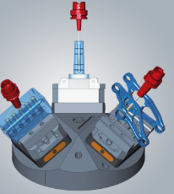  Bron: OPEN MIND  hyperMILL 2025 biedt een pakket met uitgebreide strategieën voor ontbramen direct op de machine. | 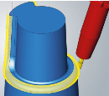  Bron: OPEN MIND  5-assig bewerken van ISO-oppervlakken met verbeterde oppervlaktekwaliteit en programmeerondersteuning via intelligente algoritmen.

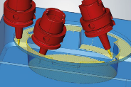  Bron: OPEN MIND  De verbeterde versie van 5-assige profielafwerking bevat veel bekende en innovatieve functies uit 3D profielafwerking. | 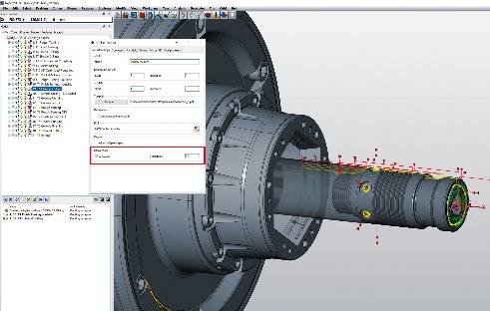  Bron: OPEN MIND  Nieuwe verwerking van ruwmaterialen: hyperMILL creëert alle ruwmaterialen automatisch en in de juiste volgorde in alle verwerkingsmodus.

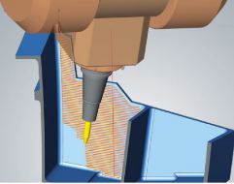  Bron: OPEN MIND  Taakberekening met een virtuele machine: Nauwkeurigere en geoptimaliseerde freesbanen, vooral in krappe ruimten of wanneer de kop van de machine dicht bij het onderdeel of op de machinelimieten werkt. | 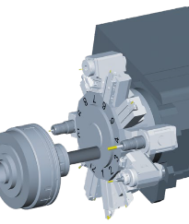  Bron: OPEN MIND  hyperMILL VIRTUAL Machining-technologie biedt nu ondersteuning voor draaibanken met een turret en een hoofdspil in combinatie met FANUC en Mitsubishi-besturingen.

Beschikbare video's
Je kunt de volgende video's vinden op ons YouTube-kanaal:
https://youtu.be/JuMSalWzua0?si=DrCwaRwugeNj_tly
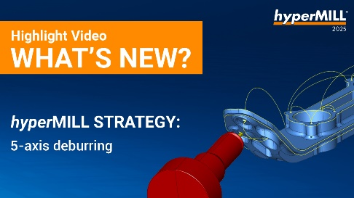
Bron: OPEN MIND

hyperMILL 5-assig ontbramen: De mogelijkheid om nauwkeurige en efficiënte ontbraamprocessen te programmeren.

Over OPEN MIND Technologies AG
OPEN MIND Technologies AG is wereldwijd een van de belangrijkste ontwikkelaars van krachtige CAD/CAM-oplossingen voor machine- en besturingsonafhankelijke programmering.
OPEN MIND ontwikkelt optimale CAD/CAM-oplossingen met een groot scala aan unieke innovatieve functionaliteiten voor aanzienlijk betere prestaties – zowel bij het programmeren als bij het verspanen. hyperMILL is een modulaire CAD/CAM-totaaloplossing, die op het eigen CAD-platform de meest moderne CAM-technologieën ter beschikking stelt: van 2,5D-, 3D-, 5-assig frezen en draaistrategieën tot oplossingen voor additive manufacturing en HSC- en HPC-bewerkingen. Automatisering, simulatie of virtual machining - trendsettende technologieën breiden het productaanbod uit en maken doorlopende digitale procesketens mogelijk. Speciale toepassingen, de perfecte interactie met alle gangbare CAD-oplossingen en een klantgerichte service maken het productaanbod compleet.
hyperMILL behoort volgens het "NC Market Analysis Report 2024" van CIMdata tot de internationale top 4 CAD/CAM-oplossingen. De innovatieve CAD/CAM-technologieën voldoen aan de hoogste eisen in de gereedschaps-, matrijzen- en machinebouw, in de automobiel-, ruimtevaart-, (en) semiconductor industrie en in de medische technologie.
OPEN MIND's meerderheidsbelang in MES-ontwikkelaar (Manufacturing Execution System) Hummingbird breidt het productassortiment van de CAD/CAM-ontwikkelaar uit en vergroot het aanbod van verbonden gedigitaliseerde productietechnologieën.
OPEN MIND is op alle continenten met eigen dochterondernemingen en gekwalificeerde verkooppartners vertegenwoordigd en maakt deel uit van de Mensch und Maschine ondernemingsgroep.
Meer informatie is te vinden op www.openmind-tech.com.

Hoofdkantoor:
OPEN MIND Technologies AG, Argelsrieder Feld 5, 82234 Wessling, Duitsland
Tel.: +49 8153 933-500, Fax: +49 8153 933-501
E-Mail: Info@openmind-tech.com, Homepage: www.openmind-tech.com
Kantoor Benelux:
OPEN MIND Technologies Benelux B.V.
Titaniumlaan 86
5221 CK ’s Hertogenbosch
Tel.: +31 736 480 166
E-Mail: info.benelux@openmind-tech.com
Contactpersoon voor de pers:
SPAENER B.V.
Tim Wentink
Electronenstraat 6
3903KJ Veenendaal
Netherlands
E-Mail: t.wentink@spaener.com

